- 産業
１ 泊の農業と漁業（尾崎岩雄著「泊村の歴史稿」より一部加筆）
農業
次の表は種々の記録によって作った村々の物成残高表である。
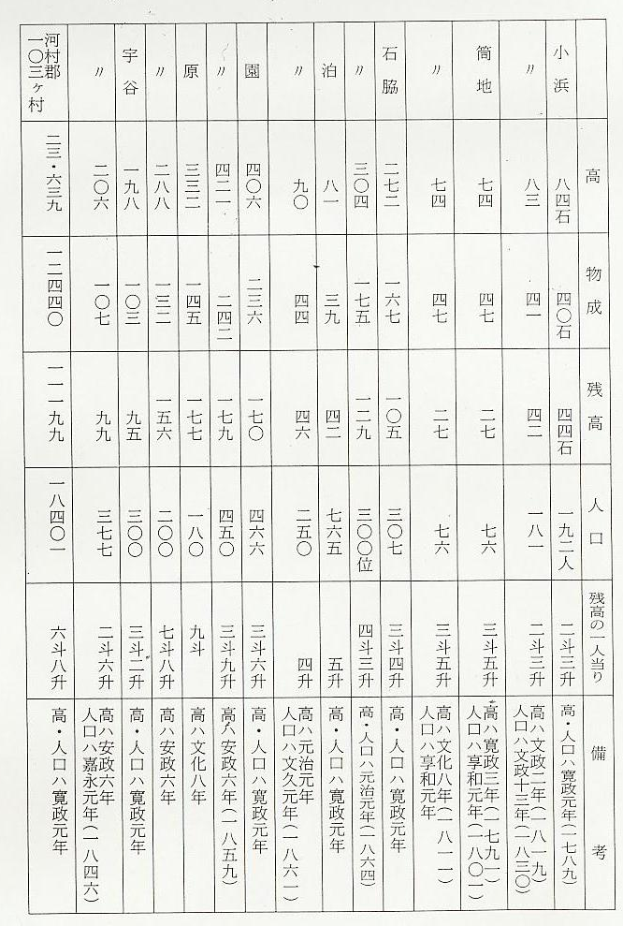
ここで残高というのは、村々の高（田畑の作物を米に換算したもの）から藩への物成（年貢）を引いたもので、村に残る農作物の高ともいえる。ただ、ここで村高というのは、その年の実際の収穫高ではなく、藩の公定した一筆ごとの高（上田一反一石八斗、上畑一反一石一斗というように、田畑の品等によって村別に定められている）の合計で、実際の高は、普通村高よりも多かったと思われるし、村高の中には地主への地利米などとして他村に流れ出るものもあって、厳密な意味の残高とはいえない。
表にある「残高の一人当り」とは、残高を当時の人口で割ったものであるが、高と人口の調査年月には一致せぬものもあって、ここでも不正確さをまぬがれぬ。しかし、これによって原を除く6か村の農業所得はいたって低く、その生活は余業などの所得を必要としていたことがわかる。
小浜・石脇・泊・園・宇谷には海があり、海に関わる余業が生計に大きく役立っていた。
漁業
泊は舟がかりがよい土地柄で、漁業第一に成長した村といえる。記録によれば明和のころ漁船33艘、天保年間網13側、安政3年鱪船38艘、明治4年舟99艘（内小漁船39艘、和布刈船11艘、さんば8艘）明治15年ごろ漁船94艘とあるが、明和のころの33艘、安政3年の38艘は、明治4年の小漁船、和布刈船位の大きさのもので、その他にもさんば船の小さいものもあったであろう。明治4年の99艘中には、4年、6年に豊漁であった板屋貝とりのため、新たに買入れた数十艘が含まれていると思われる。
主として漁業によって成長した泊は、藩政初期、宿場となって御茶屋が建ち、駅馬13匹が常置された。そのため、運送業者、旅籠（宿屋）、小店なども許可され、魚行商人始め他の商人も増加して、村の構成も複雑となったことと思われる。全国的に余業の発達した藩政末期に至っても、3分の2強は漁業によって生活し、明治3年の戸籍簿によれば、当時の世帯250世帯中、漁業渡世は140世帯で、商業渡世は39世帯、農業渡世は18世帯に過ぎない。
海の獲物は、潮流の関係で種類も獲れ、高も変化する。藩政期の初めごろ、泊で獲れた魚貝の種類は明かでないが、幕末に多いものは鱪・鰈・ふぐなどであったらしく「鱰漬山割帳」によれば天保以降の出漁鱰船数は下のとおりである。ふぐは、干ふぐとして多く売り出したらしく、文政年間の記録にも「干ふぐ名物」とあり、当時の地方役人から藩の役人への贈答品ともなっている。藩政期の泊の水産物高は明らかでないが、明治15年ごろの記録には次のように記されている。
鰈35万尾 アゴ11万尾 イカ6万尾 鯛5万尾 鱪4万尾 干ふぐ3万尾
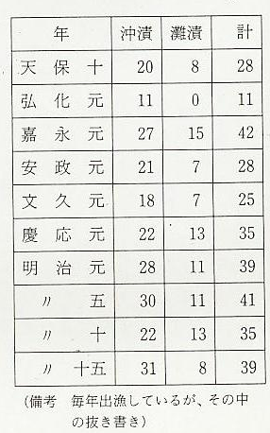
小浜には八丁浜と尾後の鼻があって、天明7年には漁船4艘、わかめ船5艘、鰯網3側、文化14年には、灘人別（漁業に従事するもの)36人、天保年間地引網3側、嘉永6年鰯船2艘、文久3年網2側、小漁船2艘、和布船6艘、さんば13艘、明治元年地引網2側とある。天明7年、嘉永6年にも、さんばのような小船が相当あったと思われ、明治3年の小浜の戸籍によれば、当時の約半数と思われる17戸で（他は破損のため不明）、小漁船（15石積）2艘、さんば（2石積）8艘をもっていた。
小浜の漁獲物は、地引網によって鰯を獲り、さんばなどによって海草や貝をとったらしく、享和の願書に「塩浜や鰯漁のもうけで漸く納所（年貢を払う）をすませて来た」ことが記され、文化ごろの願書には「鰯漁がなく納所が大いに不足する」と訴え、慶応年間の願書には「農業のすき間薪売、嶋かせぎ」によって暮しを立てているとある。
取れ高の記録としては、明治5年の「産物書上帳」に「和布千把、鮑三百杯、さざえ千弐百杯」とあり、明治15年ごろの村誌（現在不明）に「鰯六百貫目干肥料として境港に輸送す、海苔五千枚、和布二万五千枚」とある。
宇谷は一里浜と宇谷島を持ち、明和のころ小漁船2艘、鰯網1側、小網1側、天保年間地引網3側、小網1側、うだ引網1側、明治3年小漁船3艘、さんば5艘、明治6年地引網3側、地引小網2側、うだ引網2側があった。
明治4年は板屋貝が豊漁で、漁船も20艘をこえたが、その中14艘の乗組員中には、戸主が46人あり、その中1人は無作、18人は畑作3反未満、4人は田畑作3反未満で、当時の約80戸中には、農業兼漁業によって生活していた者も相当あったと思われる。
石脇は八丁浜と島を持ち、天保年間、明治元年に地引網2側の記録を残し、園は一里浜にあって、明和のころ小漁船1艘、鰯網1側、小網地引1側、天保年間に地引網4側、うだ引網1側とある。
泊は沖漁に出たが、小浜、石脇、園、宇谷は磯漁を主とした。
この4か村での漁獲物も時に変化したであろうが、江戸時代に最も久しく、最も多く獲れたものは鰯であった。明治元年の「鰯網御改帳」にある石脇と小浜の各2側の鰯網は、それぞれ享保6年、享保7年の御免（許可）であり、明治6年の「網引改帳」にある宇谷の地引網2側も、享保6年の御免である。
3か村の鰯網がみな享保年間の御免であるのは、鰯漁の有利を知った3か村民が新規に鰯漁を求めたものか、鰯漁のもうけを知った藩が運上（税金）の確保を図って新に登録したものかであろう。鰯漁が盛んとなったのは、海流の変化で鰯が多く寄りだしたのも一因かも知れないが、大きな理由は、藩政期の中頃から綿などの換金農作物が栽培されはじめ、魚肥の需要が増加したためでもあろう。
肥料用の鰯は、砂浜にひろげて日干しにし、俵につめて売出した。これを運んだのは、多く廻船であったらしく、慶応3年の出津願には「一、千鰯三百五十俵 泊村清十郎分 一、同千弐百俵宇谷村弥四郎分」とあり、明治15年ごろの村誌には、鰯の高を「小浜六百貫、石脇千荷、園千荷、宇谷千荷」とし、「その大部は日干肥料とし境港に輸送する」と記している。
干鰯はほとんど地元では、消費しなかったと思われる。これは魚肥の効く農作物が少なく、魚肥として消費するより商品として直接金銭に換えた方が有利なためであったらしい。

